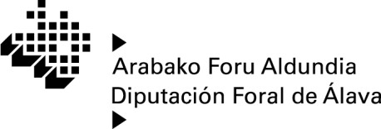
Nekazaritza saila Departamento de Agricultura

Relación de servicios de responsabilidad foral gestionados mediante contratos de servicio realizados por el Departamento de Agricultura durante de 2025.

Contrato del servicio de Sanidad Animal en el Territorio Histórico de Álava (Segunda prórroga)

Adjudicación: Acuerdo del Consejo de Gobierno Foral 77/2023, de 21 de febrero.
Empresa Adjudicataria: Abere Zerbitzu Teknikoak Kooperatiba Sozietatea, con N.I.F. F01520139

- Por la parte fija del contrato y por la parte de precios unitarios: 302.416,02 euros, más un 21% de IVA, 63.507,36 euros, que hace un total de 365.923,38 euros, IVA incluido.

- Por la parte variable (importe de tasas): un presupuesto estimado de 112.049,32 euros.

